«Унесенные водой»
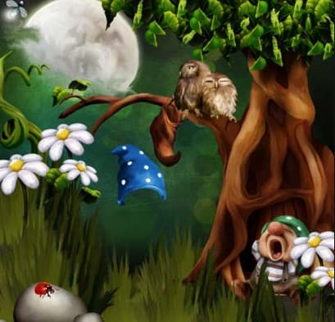Терапевтический эффект - приучить детей к порядку.
Сказка для сказкотерапии для детей дошкольного возраста: «Унесенные водой»
В одном маленьком домике посреди леса вместе с родителями жил гномик Сережа. Послушный мальчик, добрый, и, главное, -любил познавать все новое. Если подумать, то возможно, и ты такой же?
И все же был у него недостаток, пожалуй, как у всех нас, - не любил убирать на места свои вещи. Где раздевался, там и снимал штаны, рубашку или носки. В его комнате весь пол был застелен разбросанными вещами. Иногда мама сама складывала вещи в шкаф, а иногда напоминала Сергею убирать, и это только злило их обоих. Мама не знала, как приучить сына к порядку, молчала и думала.
Но однажды случилось происшествие, после которого Сергей никогда не забывал раскладывать вещи по местам.
Было теплое лето. Утром Сережа проснулся и увидел, что весь пол мокрый, а вещей нет. Мальчик побежал к маме:
Мама, где мои вещи?
О, ты проснулся, сынок?! И у меня плохие новости. Как ты уже заметил, весь пол мокрый, - сказала мама.
Да, я заметил... А где же мои вещи? Что мне надеть?
Так, именно здесь и возникла проблема. Ночью, пока мы спали, прорвало трубопровод, и вода затопила весь пол нашего дома. Но это оказалось не так страшно по сравнению с тем, что крысы прогрызли огромную дыру в полу, и именно через нее вытекла вся вода с вещами, которые были на полу, - сообщила мама.
Но все мои вещи как раз и были разбросаны на полу! - воскликнул Сережа.
Да, и теперь у тебя нет вещей, - грустно сказала мама.
Погоди, мама, но я не понимаю, куда делись мои вещи? - снова спросил Сергей.
Их унесла за собой вода через дыру в полу, которую прогрызли крысы, то есть вещи вытекли вместе с водой в отверстие в полу. А вот куда именно, надо выяснить.
Мама, но у меня, кроме последней пары носков, которые лежат в шкафу, нет никакой одежды, - грустно сказал гномик.
- А чтобы пойти искать вещи, нужно хоть что-то на себя надеть: штанишки или шорты, рубашку. А где я их возьму? - заплакал Сережа.
Да, ситуация не из лучших, и безвыходных ситуаций не бывает. Например, пока мы будем искать твои вещи, ты можешь одеть папины брюки и рубашку, - сказала мама.
-Точно! - обрадовался мальчик.
Надев папину одежду парень повеселел, потому что теперь он имел на себе хоть какую-то одежду, а заодно и загрустил - папины вещи были велики. Но ничего не поделаешь, парень сам был виноват в том, что так небрежно относился к своим вещам.
Собрались они с мамой, взяли бинокль, чтобы смотреть далеко, и пошли по мокрому следу, который оставила вода. Ой, как было неудобно Сергею, он постоянно спотыкался за широкие штаны. И, наконец, упал. Намучился в больших папиных вещах и очень скучал по своим.
Мокрая тропа довела маму с сыном к ручейку, который бежал так быстро, что пришлось и им бежать тоже.
Мама, мама, я вижу в бинокль свои вещи, они зацепились за ветку, как раз перед большой и бурной рекой, - сказал гномик, - побежали быстрее, может, успеем их схватить.
Побежали скорее! - поддержала мама сына.
Бежали они так быстро, как только могли, и успели в последний момент схватить хоть какие-то вещи, потому что ветвь, за которую зацепилась одежду, треснула, и река понесла вещи по течению. Спасли много вещей, но с некоторыми все же пришлось расстаться. Грустил Сережа по своим джинсовыми шортами, по футболке с любимым героем.
Со временем родители купили сыну новую. Теперь Сергей не медлил - сразу складывал вещи в шкаф, потому что помнил, какое приключение с ним произошло.

